- The name of the project: «School for everyone»
The duration of the project: 12 months

- Organization - applicant, which suggests the project: Ivje Secondary School
- Aims of the project:
Creating an inclusive space to provide children, parents, teachers with disabilities an equal access to school, to receive a proper education and to participate actively in school life. This project was created in order to show everyone that there can be no restrictions for a full life. It doesn’t matter how old you are, whether you have a disability, what is your social status - at our school events we are happy to see everyone
- Tasks, which are planned to be done during the project:
- to provide a barrier-free environment throughout the movement of pupils, parents, teachers with disabilities by installing a stationary lift inside the building;
- to reconstruct sanitary facilities;
- to provide equal opportunities for the full development and subsequent social interaction of each child, adult, teacher participating in the project, regardless of social status, psychophysiological and personal characteristics;
- to involve persons with disabilities who have been successfully realized in life (who have realized their potential) to communicate with school pupils;
- to improve the adaptive environment by buying specialized furniture, modern technical means of training and education, modular game structures and development elements
- Target group: pupils, parents, teachers with disabilities of Ivye
- Brief description of project activities:
In Ivye school will be held:
- installation of a lift for lifting and lowering children with disabilities, parents with disabilities, teachers with disabilities;
- reconstruction of sanitary and hygienic rooms on three floors of the school;
- providing the environment with vehicles, specialized furniture and modular designs;
- providing the educational environment with modern technical means of training and education.
To realize the project it is necessary to buy following items:
1. Walkers – 195$
Designed to walk when coordination is impaired or simply to maintain the musculoskeletal system of a person

2. TABLE ON WHEELS - 1376$
Designed for eating and organizing corrective classes. It can be used in both sitting and standing positions. Table is equipped with wheels with parking brakes for the ease of movement
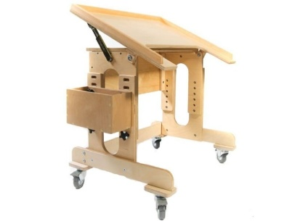

3. INTERACTIVE SANDBOX - 16000$

It promotes the development of memory, tactile sensitivity, visual thinking, small-scale hand motoring, which directly affects the development of speech and thinking in general. Classes in the interactive sandbox help people to develop comprehensively and contribute to the normalization of the psycho-emotional state

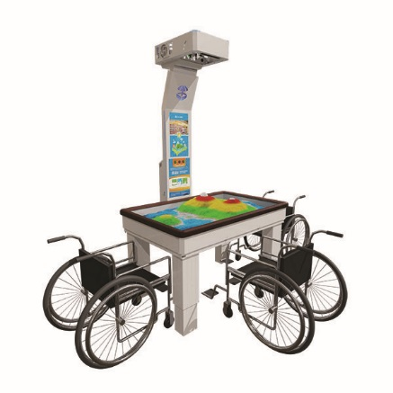
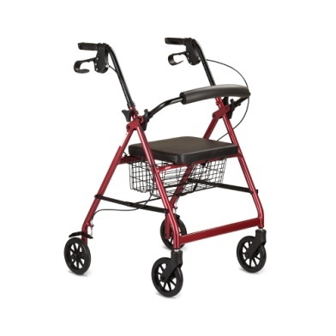
4. ELECTRIC LIFT - 4900$

A vertical lifting platform allows people using a wheelchair to move from one level to another in multi-level structures. When the elevation difference is up to 1.8 m, open platforms are usually used. The principle of operation of the platform is as follows. A wheelchair disabled person drives onto the platform. With the help of control buttons he puts it into action, and it begins to move along guides installed on the wall. After lifting, the vacant platform on the stairwell is bent to the wall, without preventing ordinary visitors from using the entire width of the stairs.
The recommended minimum width of the ladder along which the lift moves is 1500 mm. With a running elevator, which is 900 mm wide, 600 mm of ladder width remains for regular visitors.
Before entering the platform of the lift it is necessary to provide a free zone sufficient for maneuvering on the wheelchair. The size of the lift platform according to plan is 0,8Х1,6 m.
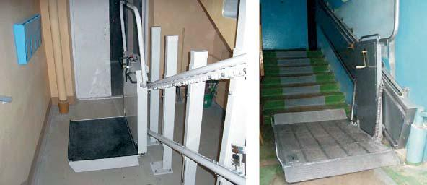

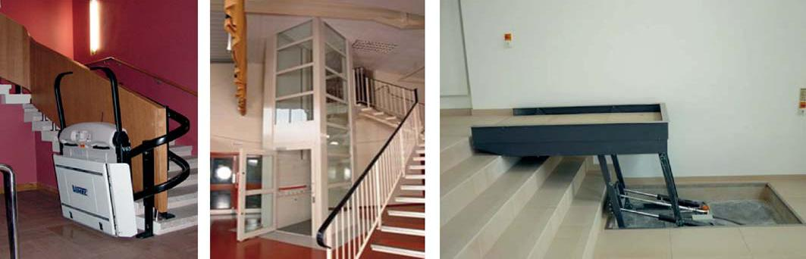

5. THE REPAIRMENT OF SANITARY AND HYGIENIC ROOMS - 1000$
At least one specialized toilet cabin for wheelchair users should be provided in public toilets on each floor.
Handrails provide additional support to the user when sitting, standing and walking. Handrails must be strong enough to withstand a person. Flanges on ends of handrails are provided with holes for their rigid attachment by screws to wall.
Disabled cabins should be equipped with a ringing button that can be used from the toilet or from the door. An electric bell or siren should be located in the duty room at the toilet.
It makes possible to provide help quickly to a disabled person in case of necessity (accidental fall of a disabled person from a wheelchair, rollback of a wheelchair from a disabled person to an inaccessible distance, etc.)

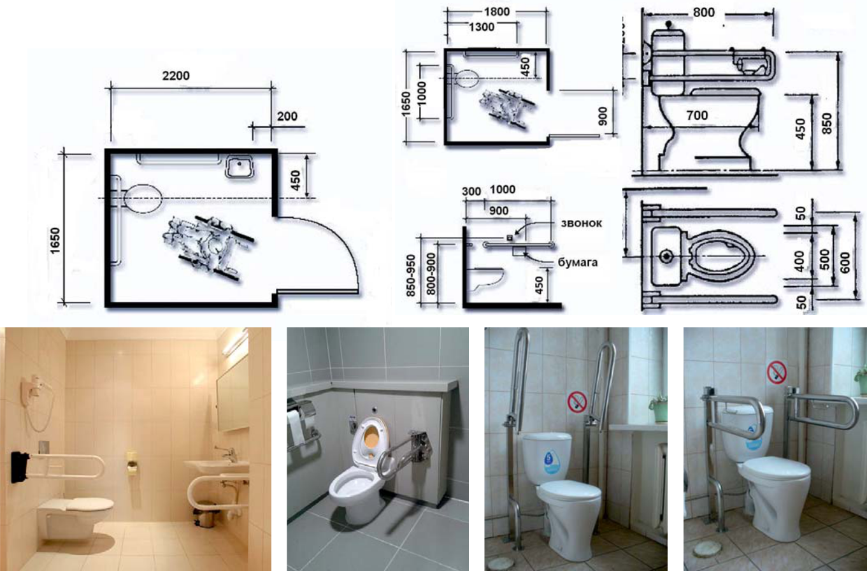

Expected Result:
- to provide equal educational opportunities for children with disabilities and healthy children;;
- to create a modern developing educational environment comfortable for children, parents, teachers with disabilities;
- to provide social adaptation of children and adults in the educational space of an educational institution;
- to improve the quality of correctional and pedagogical assistance to children;
- to keep and strengthen health, to correct defects in the physical and mental health of children;
- to raise a social status of educational institutions, to form of a positive image
- Total amount of financing (in US dollars)
Source of financing | Amount of financing  (in US dollars)
Donor funds | 23358$
Co-financing | 113$
- The place of the project (region / district, city):
Grodno region, Ivje, str, 50th of October, 25
10. The contact person:
Коrenda Еlena Vladimirovnа, the deputy director of Ivje Secondary School
80159561249, +375298479321 , ivyesch@grodno-region.by.

1. Наименование проекта: «Школа для всех»
2. Срок реализации проекта: 12 месяцев
3. Организация - заявитель, предлагающая проект:
Государственное учреждение образования «Ивьевская средняя школа»
4. Цели проекта:
Создание инклюзивного пространства для обеспечения детям, родителям, педагогам с ограниченными возможностями равного доступа в учреждение образования, получения качественного образования и активного участия в жизни школы.
Этот проект создан для того, чтобы показать всем, что для полноценной жизни ограничений быть не может. Не важно, какого вы возраста, есть ли у вас инвалидность, каков ваш социальный статус - на наших мероприятиях мы рады всем и каждому.
5. Задачи, планируемые к выполнению в рамках реализации проекта:
- обеспечить безбарьерную среду по всему пути движения учащихся, родителей, педагогов с ограниченными возможностями, посредством установки стационарного подъёмника внутри здания;
- провести реконструкцию санитарно-гигиенических помещений;
- обеспечить равные возможности для полноценного развития и последующего социального взаимодействия каждого ребенка, взрослого, педагога участвующего в проекте, независимо от социального статуса, психофизиологических и личностных особенностей;
- привлечь людей с инвалидностью, успешно реализовавшихся в жизни (реализовавших свой потенциал), для общения с учащимися школы;
- совершенствовать адаптивную среду посредством оснащения специализированной мебелью, современными техническими средствами обучения и воспитания, модульными конструкциями из игровых и развивающих элементов.
6. Целевая группа: учащиеся, родители, педагоги с ограниченными возможностями г.Ивье
7. Краткое описание мероприятий в рамках проекта:
В государственном учреждении образования «Ивьевская средняя школа» будут проведены:
- установка подъёмника для подъёма и спуска детей-инвалидов, родителей-инвалидов, педагогов-инвалидов;
- реконструкция санитарно-гигиенических помещений на трех этажах школы;
- обеспечение среды средствами передвижения, специализированной мебелью и модульными конструкциями;
- насыщение образовательной среды современными техническими средствами обучения и воспитания.
Для реализации проекта необходимо произвести закупку по следующим позициям:
1. ХОДУНКИ –195$
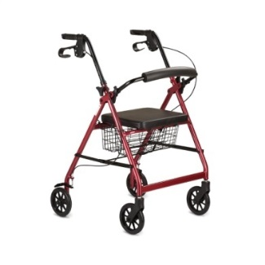
Предназначены для ходьбы при нарушении координации или просто для поддержания опорно-мышечного аппарата человека.

2. СТОЛИК НА КОЛЁСИКАХ - 1376$
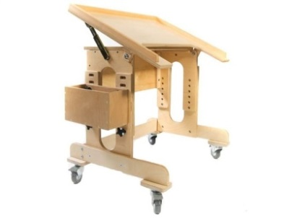
Предназначен для приема пищи и организации коррекционных занятий. Может использоваться как в положении сидя, так и стоя. Для удобства перемещения столик снабжен колесиками со стояночными тормозами

3. ИНТЕРАКТИВНАЯ ПЕСОЧНИЦА - 16000$
Способствует развитию памяти, тактильной чувствительности, наглядно-образного мышления, мелкой моторики рук, что непосредственно влияет на развитие речи и мышления в целом. Занятия в интерактивной песочнице помогают людям всесторонне развиваться и способствуют нормализации психоэмоционального состояния.
4. ЭЛЕКТРИЧЕСКИЙ ПОДЪЕМНИК - 4900$
Вертикальная подъемная платформа позволяет перемещать людей, пользующихся инвалидной коляской, с одного уровня на другой в многоуровневых сооружениях. При разнице отметок до 1,8 м обычно используются открытые платформы. Принцип действия платформы следующий. Инвалид на коляске заезжает на платформу. С помощью кнопок управления он приводит ее в действие, и она начинает двигаться по направляющим, установленным на стене. После подъема освободившаяся платформа на лестничной площадке откидывается к стене, не мешая обычным посетителям использовать всю ширину лестницы.
Рекомендуемая минимальная ширина лестницы, вдоль которой перемещается подъемник, – 1500 мм. При работающем подъемнике шириной 900 мм остается 600 мм ширины лестницы для обычных посетителей.
Перед въездом на платформу подъемника необходимо предусматривать свободную зону, достаточную для маневрирования на кресле-коляске. Размер платформы подъемника в плане 0,8Х1,6 м.

5. РЕМОНТ САНИТАРНО-ГИГИЕНИЧЕСКИХ ПОМЕЩЕНИЙ - 1000$
В туалетах общего пользования на каждом этаже следует предусмотреть не менее одной специализированной туалетной кабины для инвалидов, пользующихся при передвижении креслами-колясками.
Поручни обеспечивают дополнительную поддержку пользователю при сидении, стоянии и ходьбе. Поручни должны быть достаточно прочными, чтобы выдерживать массу человека. Фланцы на концах поручней снабжены отверстиями для жесткого их крепления шурупами к стене.
- размещаемых кабинах туалетов общего пользования для инвалидов следует предусмотреть установку кнопки звонка, которой можно пользоваться с унитаза или от двери. Электрический звонок или оповещатель должен располагаться в дежурной комнате при туалете.
Это обеспечивает возможность оказания своевременной помощи инвалиду в случае необходимости (случайного падения инвалида с коляски, отката коляски от инвалида на недоступное расстояние и т.п.).

Ожидаемый результат:
- предоставление равных возможностей в получении образования для детей с ограниченными возможностями и здоровых детей;
- создание современной развивающей образовательной среды, комфортной для детей, родителей, педагогов с ограниченными возможностями;
- социальная адаптация детей и взрослых в образовательном пространстве учреждения образования;
- повышение качества коррекционно-педагогической помощи детям;
- сохранение и укрепление здоровья, коррекция недостатков в физическом и психическом здоровье детей;
- повышение социального статуса учреждения образования, формирование положительного имиджа.
8. Общий объем финансирования (в долларах США)
Источник финансирования | Объем финансирования  (в долларах США)
Средства донора | 23358$
Софинансирование | 113$
9. Место реализация проекта (область/район, город):
Гродненская область, г. Ивье, ул. 50 лет Октября, д.25
10. Контактное лицо:
Коренда Елена Владимировна, заместитель директора государственного учреждения образования «Ивьевская средняя школа»
80159561249, +375298479321 , ivyesch@grodno-region.by

